Муниципальное бюджетное общеобразовательное учреждение «Школа №4» Вышневолоцкий городской округ, Тверская область

Сценарий внеклассного мероприятия
на тему «Государственные и народные символы России»
с обучающимися 4-го класса с задержкой психического развития

Составитель:
учитель МБОУ «Школа №4»
Зайцева Елена Владимировна

2024 год
Цель: Создать условия для формирования нравственных ценностей (любви к Родине, своему краю) гражданской позиции школьника посредством знакомства с государственными и народными символами России.
Образовательные задачи:
- Закрепить знания о государственном гербе, флаге, гимне (цветовое расположение полос, символическое значение, правила поведения во время прослушивания гимна).
- Познакомить с народными символами - березкой, ромашкой, матрешкой.
- Знакомить с русскими национальными традициями, народными играми, промыслами, одеждой, музыкальными инструментами.
- Активизировать словарь по лексическим темам «Природа», «Одежда», «Русские народные промыслы», «Моя родина Россия», «Государственная символика России».
- Формировать умение составлять рассказ по опорной схеме.
Развивающие задачи:
- развитие познавательной активности учащихся;
- развивать умение следовать заданным вербальным инструкциям учителя.
Воспитательные задачи:
- Воспитывать эмоционально-положительный отклик на красоту русской природы, талант русского народа.
- Воспитывать любовь и уважение к своей Родине, интерес к русской народной культуре.
- Развивать осознание принадлежности к своему народу.
- Воспитывать интерес к народным подвижным играм, формировать умение взаимодействовать в команде.
Коррекционно – развивающие:
- Развитие и коррекция памяти, внимания на основе упражнений в запоминании и хранении информации.
- Развитие и коррекция мыслительных операций на основе упражнений в обобщении и классификации.
- Развитие и коррекция зрительного и слухового восприятия на основе упражнений в узнавании и различении.
- Развивать синхронизацию мелкой моторики кистей обеих рук, наблюдательность, воображение.
Используемые материалы: карта России, иллюстрации по теме «Моя родина Россия», «Государственные символы России», «Народные символы России», аудиозапись «Гимн России», песня «Родина мать», Презентация
« Государственные и народные символы России», Макет дерева берёзки, большая матрёшка и одежда для неё, картина с изображением поля для ромашек, ростовая кукла медведя, леденцы « Петушки».берёзовое полено, берёзовый веник, лапти, корзины.
Ход урока
Организационный момент.
Звучит песня «Я Россию люблю»
Приветствие.
- Доброе утро!!!
- Ребята, на планете много разных стран, но самая большая наша страна. Как она называется? (Россия.)
Ни одна страна в мире не имеет такой огромной территории, как Россия. Посмотрите на карту. Кто может показать границы России?
(Дети показывают на карте Россию.)
- Страна наша необычайно красива!
-Вот как много места занимает территория нашей Родины.
-Ребята, каждое государство имеет свои отличительные знаки-символы. Назовите государственные символы России (герб, гимн и флаг).
Дети. Герб, флаг, гимн
РАССМАТРИВАНИЕ ГОСУДАРСТВЕННОГО ФЛАГА РОССИИ.
-Ребята, а как выглядит флаг России? (Это полотнище прямоугольной формы, состоящее из трех полос разного цвета)
-Давайте вспомним, что обозначают эти цвета.
-Что бывает белое? (снег, облака, морская пена). Что обозначает белый цвет? (чистоту души)
-Что бывает синим? (реки, моря, небо) Что обозначает синий цвет? (верность)
-Что всегда бывает красным? (огонь, кровь) Что обозначает, что символизирует красный цвет? (силу, храбрость, мужество, отвагу)

Ребенок читает стихотворение.
Флаг России
Белый цвет – березка.
Синий – неба цвет.
Красная полоска –
Солнечный рассвет.
В.Степанов

Дидактическая игра «Флаги»
-А сейчас я предлагаю вам посмотреть на флаги других государств. Посмотрите и определите, где Российский флаг. И объясните свой выбор.
РАССМАТРИВАНИЕ ГЕРБА РОССИИ.
-Что изображено на гербе России? (золотой двуглавый орел)
-Посмотрите на герб, (Одна голова орла смотрит на восток, а другая - на запад. Над головой орла три короны. Одной лапой орел сжимает скипетр, а в другой лапе - держава золотой шар с крестом сверху. Крылья орла похожи на солнечные лучи, а сам орел на солнце).
-Что обозначает изображение орла на гербе? (Обозначает силу, что наше государство сильное и непобедимое).
-А кто кроме двуглавого орла изображен на гербе? (Воин на белом как пена коне, а за спиной у воина развивается синий плащ. В одной руке воин сжимает копье, которым поражает страшного дракона).
-Государственный герб России символизирует победу добра над злом.
Ребенок читает стихотворение.
Герб России
У России величавой
На гербе орел двуглавый,
Чтоб на запад, на восток
Он смотреть бы сразу мог.
Сильный, мудрый, он и гордый.
Он - России дух свободный.
В.Степанов

Дидактическая игра « Собери герб России»

Дети собирают разрезанные на несколько частей картинки герба России.

-Ребята, а про какой государственный символ мы с вами еще не поговорили? (про гимн)
-А что такое гимн? (это главная песня страны)
-Гимн это величественная, торжественная песня. У каждого государства обязательно есть свой гимн. В каких случаях исполняется гимн? (в торжественных: при поднятии флага, при вручении наград, при встрече иностранных гостей)
-И сейчас мы с вами будем слушать гимн России. Что мы должны для этого сделать? (встать) - Почему?(Этим мы выражаем уважение к своей стране).
ПРОСЛУШИВАНИЕ ГИМНА.
-Ребята, мы с вами поговорили о государственной символике. А есть еще и народные символы.
-Когда рассказывают о России, то чаще всего вспоминают березку. Березы-красавицы русского леса. Посмотрите, какие они стройные, тонкие, с длинными хрупкими веточками. Береза-это символ и гордость русского народа! О березе сложено много песен, стихов. Давайте вспомним стихотворение о березке.
Я - березка русская,
Зимой стою я грустная.
А летом расцветаю
И листьями играю.
Когда придут морозы,
Все листики, как слезы,
На землю упадут,
А весной они опять придут.
-Под русской березкой часто водили хороводы и играли в игры. Давайте и мы сейчас поиграем в русскую народную игру "Березка".

Физкультминутка. Динамическая пауза: хоровод «Березка»
За руки сейчас возьмемся, (идут хороводом, держась за руки)
Вокруг дерева пройдемся.
Как березка высока, (поднимают руки вверх)
Как березонька тонка… (сужают круг, подходят к центру)
Если руки поднимаем, (встают на носки, руки поднимают вверх)
До макушки не достанем.
Ветки тонкие свисают, (опускают руки, наклоняются вперед)
Даже землю задевают.
Если ветер налетает,
То березоньку качает: (наклоны вперед, назад, вправо, влево)
Вправо, влево, взад, вперед,
А потом наоборот.
Только солнце пригревает, (скрещивают ладони с расставленными пальцами)
Листья крону покрывают. (складывают ладони лодочкой и открывают их)
Запах листиков вдыхаем, (делают вдох носом)
Ртом тихонько выдыхаем… (делают выдох ртом)
Как березоньку мы любим,
Никогда не позабудем! (кланяются березке)
Даже в дальней стороне
Будет долго сниться мне.

Учитель
Сегодня Лукин Лев подготовила для нас очень интересную информацию, послушайте:
-Ребята, береза приносит людям очень большую пользу.
-Вот это березовое полено. Люди топят печки, и у них в избе становится тепло.
-А еще из бересты делают, плетут лапти (обувь), корзины плетут по грибы и по ягоды ходить.
-А это березовый веник. Он нужен в бане, чтобы париться, а в избе, чтобы пол подметать.
-Вот ребята, сколько пользы от нашей березки. Живет береза около 150 лет, высота дерева 20-25 метров.
Учитель
-Спасибо Лев, за интересную информацию. А мы с вами сейчас познакомимся ещё с одним символом России.
А чтобы узнать с каким, нужно отгадать загадку:
Вот цветочек на поляне,
Серединка солнцем взглянет,
Сам же в беленькой рубашке.
Хороши в траве ...(Ромашки)
-Демонстрирует детям большую ромашку. Этот цветок тоже символ нашей страны.
- За что мы любим ромашку?
Дети. – Ромашку мы любим , потому что ромашка – цветок скромный, солнечный, красивый. Это символ нашей страны.
- Правильно, дети, а еще ромашка - символ Дня семьи, любви и верности, праздника, который отмечают в России 8 июля. Как вы думаете, почему выбрали именно этот цветок?
Дети. - Потому что у этого цветка вокруг сердцевины находятся лепестки, он похож на солнце, или на дружную семью, которая собралась за столом.

Дидактическая игра: «Ромашковое поле» (Посчитать ромашки, которые растут на полянке.)
Учитель
Сейчас мы с вами немного отдохнём и поиграем
Психогимнастика «Ромашка».
Посмотрите на ромашку:
Желто – белая рубашка.
Лепесточки посчитаем,
Дружно пальцы загибаем (загибают пальчики на одной, потом на другой руке)
Что же это за букашка
Проползает по ромашке?
Лапки быстрые бегут, (имитация пальцами движения лапок букашки)
Стебелек с собой несут.
Проползла и вверх, и вниз, (изображают, как ползет букашка)
И слетела на карниз.
А ромашка вверх растет, (ладони сложить в «бутон», поднимают руки вверх, раскрывают ладони постепенно, изображая растущую ромашку)
Солнце ей свой свет дает.
-Ребята, интересно вам с каким народным символом мы сейчас познакомимся?
-Очень хорошо, тогда отгадайте ещё одну загадку
Эти яркие сестрички,
Дружно спрятали косички
И живут семьей одной.
Только старшую открой,
В ней сидит сестра другая,
В той еще сестра меньшая.
Доберешься ты до крошки,
Эти девицы — …
(Матрешки)
- Молодцы ребята! Это матрешка. Когда в Россию приезжают иностранные гости, они обязательно покупают матрешку на память о России. Всем она нравиться. Нигде в мире нет таких славных, красивых матрешек. Это тоже символ России, народный символ. Делают матрешку из дерева липы. Сначала самую маленькую, а потом все больше и больше. Иногда их количество доходит до 50 штук, то есть в одной умещается еще 50.Давайте посчитаем, сколько у нас матрешек? Посмотрите, какие они красивые, сарафаны украшены розами да узорами, одна краше другой. А вот эта матрешка не готова.
-Чего не хватает матрёшке?
Давайте поможем ей стать такой же красивой.

Продуктивная деятельность: «Оденем матрешку» Дети по очереди достают из корзинки элементы одежды для матрёшки и одевают её»
Молодцы ребята, посмотрите какая красивая, нарядная матрёшка у нас получилась.
Учитель
- Ребята, к нам сегодня в гости зашёл необычный гость. Давайте его встретим
( Хлопают в ладоши)
В класс заходит медведь
Учитель
Медведь – это тоже символ России. Всегда на Руси медведь был знаком мужества, защиты. Какая страна наша Россия – большая, народ в ней мужественный, такой и медведь – большой, мужественный, защитник.
Медведь
-Здравствуйте детишки! Девчонки и мальчишки!
Ребята, я узнал, что у вас сегодня очень интересный урок про народные символы России. Вот и решил зайти к вам, я ведь тоже символ нашей страны, нашей России. Я пришёл не просто так ,а с угощеньями. Но, для начала, ответьте мне на вопрос
- А, чем медведь любит полакомиться? (медведь любит ягоды, мед, грибы)
-Молодцы ребята!
-А чем любите полакомиться вы? (пироженное, мороженное, леденцы)
-Вот я принёс вам угощенье. Это леденец, но леденец не простой, а петушок на палочке такой же символ России, как самовар или валенки. Ни одна ярмарка, ни одно народное гуляние не обходились и не обходятся без этого лакомства.
Мишка угощает детей.
Рефлексия.
Итак, ребята, наш урок подходит к концу.
О чём мы сегодня говорили на уроке?
Что нового вы узнали о нашей Родине?
- С символами, какой страны мы сегодня познакомились?
Вы, ребята, должны дорожить своей Родиной. Хотя вы еще маленькие, но уже являетесь гражданами большого и могучего государства, имя которому Россия. Каждый из нас - частичка России. От всех нас зависит будущее нашей Родины.
А сейчас, ребята, у вас на партах лежат ромашки. Давайте с вами украсим полянку цветами, для этого вы должны оценить свою работу на уроке.

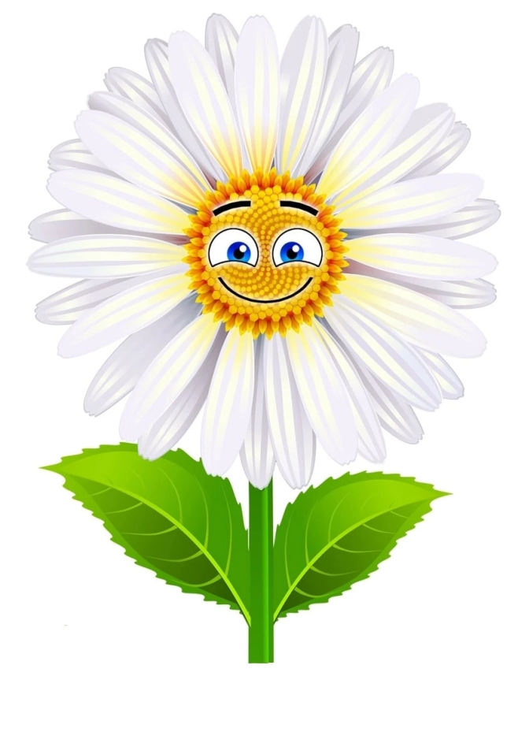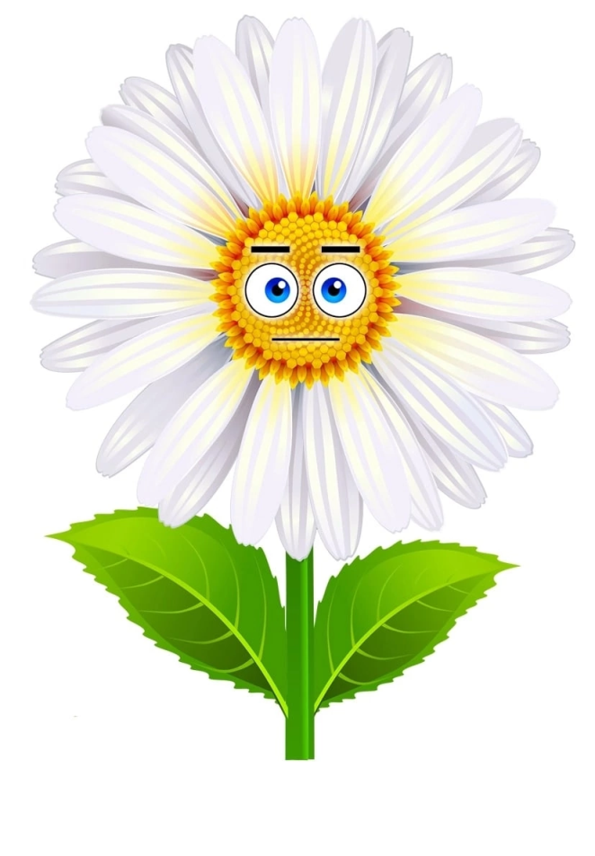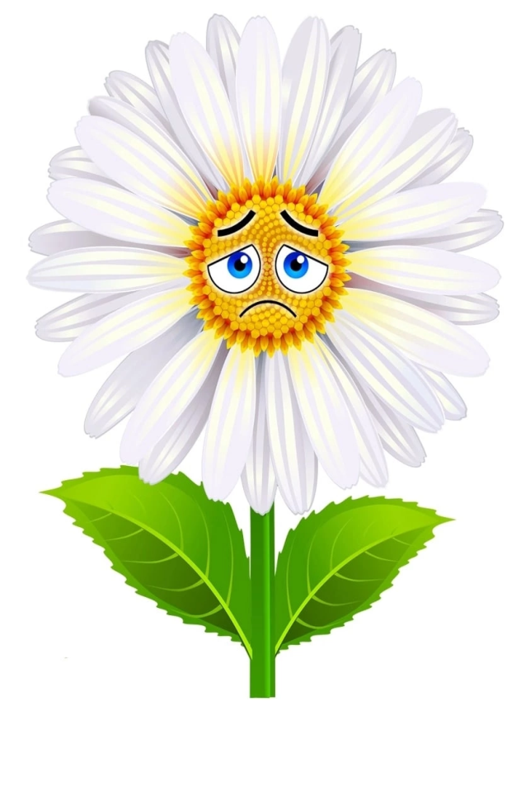
Весёлая ромашка – урок понравился, всё было понятно
Удивлённая ромашка – было трудно, но я справился,
Грустная ромашка – было не интересно, ничего не запомнил.
На этом, наш урок окончен. Большое спасибо за работу. Вы все молодцы!

